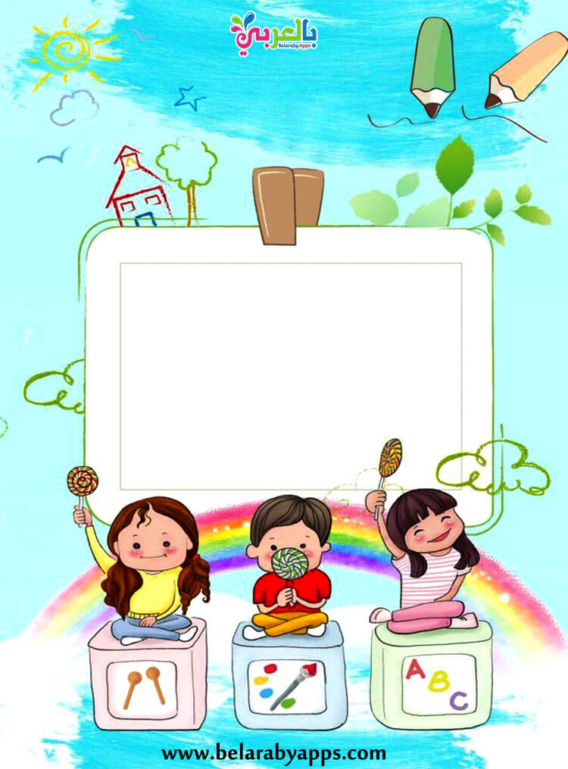

Македонски јазик-Активности

10.04-17.04/2020

1. Поетско лирско творење: Цвет- убавина за душата

2. Интерпункциски знаци кај директен говор

3. Текст “Шестиот член”

4. Творење на тема: “Велигденски обичаи”

sonjaigodzi@yahoo.com